Aktivitetsdag for børn og voksne.
Den 21. juli 2019
kl. 10 – 12 ved Børnenes Vel
Tag forældre og bedsteforældre med til en hyggelig dag på stranden. Vi skal lave ansigtsmaling, male på sten, lege gamle børnelege, fange krabber, løbe kartoffelstafet og meget mere, og ved middagstid tænder vi bålet og bager snobrød og får en lille forfriskning.
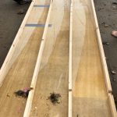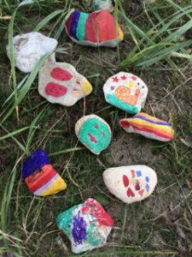
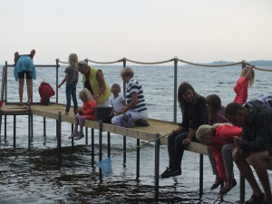
Følg løbende med på Hjemmesiden og vores Facebook side .

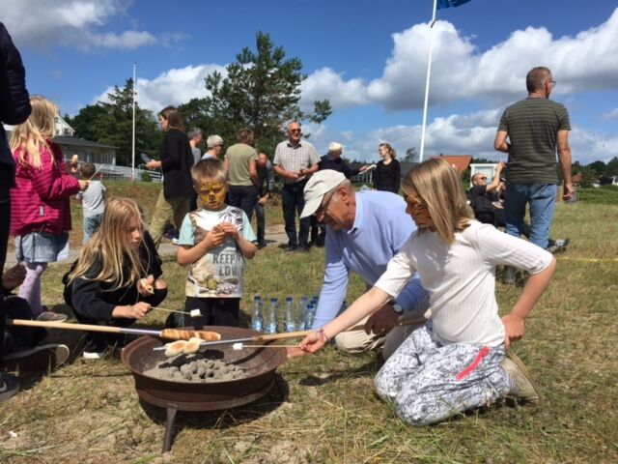
Grundejerforeningen for Hvidbjerg, Høll og Mørkholtwww.hvidbjergvejlefjord.dk

